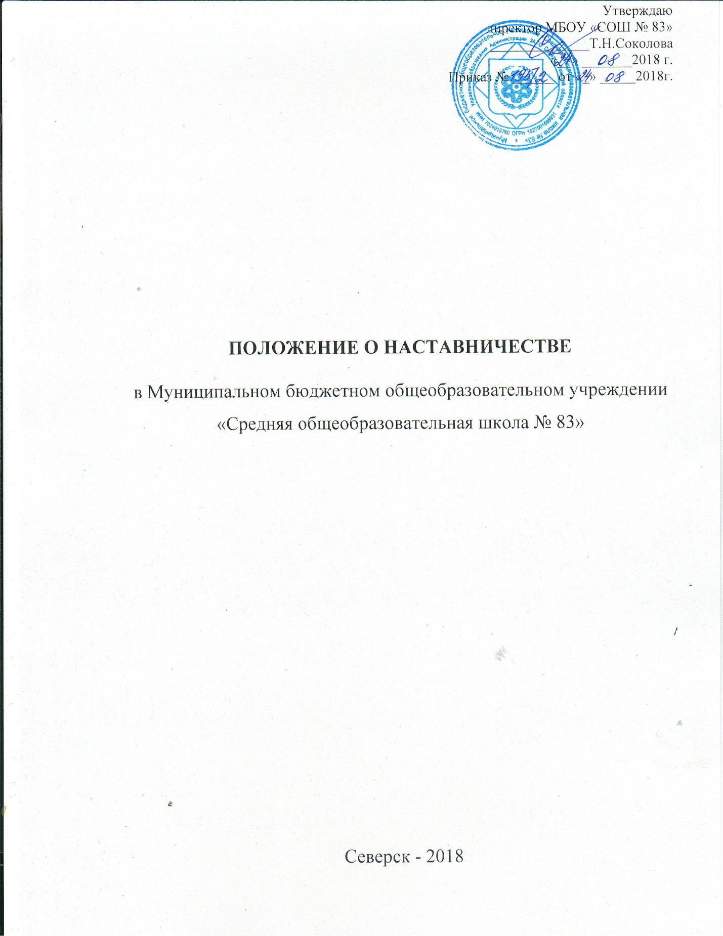

- Общие положения

1.1. Настоящее Положение о наставничестве (далее - Положение) разработано в соответствии с Федеральным законом от 29.12.2012 г. № 273- ФЗ «Об образовании в Российской Федерации» (с изменениями и дополнениями).
1.2. Настоящее Положение устанавливает правовой статус наставника и наставляемого, регламентирует взаимоотношения между данными участниками образовательного и трудового процесса.
1.3. Целью школьного наставничества в образовательном учреждении является оказание помощи молодым учителям в их профессиональном становлении, а также формирование в школе кадрового ядра.
1.4. Основными задачами школьного наставничества являются:
- привитие молодым специалистам интереса к педагогической деятельности и закрепление учителей в образовательном учреждении;
- ускорение процесса профессионального становления учителя и развитие способности самостоятельно и качественно выполнять возложенные на него обязанности по занимаемой должности;
- адаптация к корпоративной культуре, усвоение лучших традиций коллектива школы и правил поведения в образовательном учреждении, сознательного и творческого отношения к выполнению обязанностей учителя.
1.5 Школьное наставничество предусматривает систематическую индивидуальную работу опытного учителя по развитию у молодого специалиста необходимых навыков и умений ведения педагогической деятельности. Оно призвано наиболее глубоко и всесторонне развивать имеющиеся у молодого специалиста знания в области предметной специализации и методики преподавания.
1.6 Правовой основой института школьного наставничества являются настоящее Положение и иные нормативные акты Минобрнауки/Министерства просвещения России, регламентирующие вопросы профессиональной подготовки учителей и специалистов образовательных учреждений.

2. Основные понятия
Школьное наставничество – разновидность индивидуальной воспитательной работы с впервые принятыми учителями, не имеющими трудового стажа педагогической деятельности в образовательных учреждениях или со специалистами, назначенными на должность, по которой они не имеют опыта работы.
Наставник – опытный учитель (обладающий педагогическим стажем), обладающий высокими профессиональными и нравственными качествами, знаниями в области методики преподавания и воспитания.
Наставляемый (молодой специалист) – начинающий учитель (не имеющий опыта работы в образовательном учреждении), как правило, овладевший знаниями основ педагогики по программе вуза, проявивший желание и склонность к дальнейшему совершенствованию своих навыков и умений, повышающий свою квалификацию под непосредственным руководством наставника по согласованному плану профессионального становления.

3. Организационные основы наставничества
3.1. Школьное наставничество организуется на основании приказа директора школы.
3.2. Руководство деятельностью наставников осуществляет заместитель директора школы по методической работе и председатели методических объединений, в которых организуется наставничество.
3.3. Председатель методического объединения подбирает наставника из наиболее подготовленных учителей, обладающих высоким уровнем профессиональной подготовки, коммуникативными навыками и гибкостью в общении, имеющих опыт воспитательной и методической работы, стабильные показатели в работе, богатый жизненный опыт, способность и готовность делиться профессиональным опытом, системное представление о педагогической деятельности и работе школы, стаж педагогической деятельности не менее двух лет по данному предмету.
Наставник должен обладать способностями к воспитательной работе и может иметь одновременно не более двух наставляемых.
3.4. Кандидатуры наставников рассматриваются на заседаниях методического объединения, согласовываются с заместителем директора по методической работе и утверждаются на заседании Методического совета.
3.5. Назначение наставника производится при обоюдном добровольном согласии (с обязательным детальным разъяснением предполагаемому наставнику его будущих должностных обязанностей) предполагаемого наставника и молодого специалиста, за которым он будет закреплен, по рекомендации Методического совета приказом директора школы с указанием срока наставничества. Как правило, наставник прикрепляется к молодому специалисту на срок не менее одного года.
Приказ о закреплении наставника издается не позднее одного месяца с момента назначения молодого специалиста на определенную должность.
3.6.Наставничество устанавливается над следующими категориями сотрудников образовательного учреждения:
- впервые принятыми учителями (специалистами), не имеющими трудового стажа педагогической деятельности в образовательных учреждениях;
- выпускниками очных высших и средних специальных учебных заведений, прибывшими в образовательное учреждение по распределению;
- выпускниками непедагогических профессиональных образовательных учреждений, завершивших очное, заочное или вечернее обучение и не имеющими трудового стажа педагогической деятельности в образовательных учреждениях;
- учителями, переведенными на другую работу, если выполнение ими служебных обязанностей требует расширения и углубления профессиональных знаний и овладения новыми практическими навыками;
- учителями, нуждающимися в дополнительной подготовке для проведения уроков в определенном классе (по определенной тематике).
3.7. Замена наставника производится приказом директора школы в случаях:
- увольнения наставника;
- перевода на другую работу наставника;
- привлечения наставника к дисциплинарной ответственности;
- психологической несовместимости наставника и подшефного;
- письменным заявлением наставника об отказе от своих полномочий по иным причинам (в том числе, без указания причины).
3.8. Показателями оценки эффективности работы наставника является выполнение профессиональных целей и задач молодым учителем в период наставничества. Оценка производится на промежуточном и итоговом контроле.
3.9. Для мотивации деятельности наставнику устанавливается надбавка к заработной плате из надтарифного фонда образовательного учреждения.
За успешную многолетнюю работу наставник отмечается директором ОУ по действующей системе поощрения вплоть до представления к почетным званиям.
4. Обязанности наставника:
- знать требования законодательства в сфере образования, ведомственных нормативных актов, определяющих права и обязанности молодого специалиста по занимаемой должности;
- разработать совместно с молодым специалистом план профессионального становления последнего с учетом уровня его интеллектуального развития, педагогической, методической и профессиональной подготовки по предмету;
- изучать деловые и нравственные качества молодого специалиста, его отношение к проведению занятий, коллективу школы, учащимся и их родителем, увлечения, наклонности, круг досугового общения;
- знакомить молодого специалиста со школой, с расположением учебных классов, кабинетов, служебных и бытовых помещений;
- вводить в должность (знакомить с основными обязанностями, требованиями, предъявляемыми к учителю – предметнику, правилами внутреннего трудового распорядка, охраны труда и техники безопасности);
- проводить необходимое обучение; контролировать и оценивать самостоятельное проведение молодым специалистом учебных занятий и внеклассных мероприятий;
- давать конкретные задания с определенным сроком их выполнения; контролировать работу, оказывать необходимую помощь;
- оказывать молодому специалисту индивидуальную помощь в овладении педагогической профессией, практическими приемами и способами качественного проведения занятий, выявлять и совместно устранять допущенные ошибки;
- личным примером развивать положительные качества молодого специалиста, корректировать его поведение в школе, привлекать к участию в общественной жизни коллектива, содействовать развитию общекультурного и профессионального кругозора;
- участвовать в обсуждении вопросов, связанных с педагогической и общественной деятельностью молодого специалиста, вносить предложения о его поощрении или применении мер воспитательного и дисциплинарного воздействия;
- подводить итоги профессиональной адаптации молодого специалиста, с предложениями по дальнейшей работе молодого специалиста.
5. Права наставника:
- с согласия заместителя директора по УВР (МР, председателя методического объединения) подключить для дополнительного обучения молодого специалиста других сотрудников ОУ;
- требовать рабочие отчеты у молодого специалиста как в устной, так и в письменной форме.

6. Обязанности молодого специалиста
6.1.Кандидатура молодого специалиста для закрепления наставника рассматривается на заседании ШМО, МС с указанием срока наставничества и утверждается приказом директора ОУ.
6.2. В период наставничества молодой специалист обязан:
- изучать Закон РФ «Об образовании», нормативные акты, определяющие его служебную деятельность, структуру, штаты, особенности деятельности школы и функциональные обязанности по занимаемой должности;
- выполнять план профессионального становления в установленные сроки;
- постоянно работать над повышением профессионального мастерства, овладевать практическими навыками по занимаемой должности;
- учится у наставника передовым методам и формам работы, правильно строить свои взаимоотношения с ним;
- совершенствовать свой общеобразовательный и культурный уровень;
- периодически отчитываться о своей работе перед наставником и председателем методического объединения.

7. Права молодого специалиста
Молодой специалист имеет право:
- вносить на рассмотрение администрации школы предложения по совершенствованию работы, связанной с наставничеством;
- защищать профессиональную честь и достоинство;
- знакомиться с жалобами и другими документами, содержащими оценку его работы, давать по ним объяснения;
- посещать внешние организации по вопросам, связанным с педагогической деятельностью;
- повышать квалификацию удобным для себя способом;
- Защищать свои интересы самостоятельно и (или) через представителя, в том числе адвоката, в случае дисциплинарного или служебного расследования, связанного с нарушением норм профессиональной этики;
- требовать конфиденциальности дисциплинарного (служебного) расследования, за исключением случаев, предусмотренных законом.

8. Руководство работой наставника
8.1. Организация работы наставников и контроль их деятельности возлагается на заместителя директора ОУ по методической работе.
8.2. Заместитель директора ОУ по МР обязан:
- представить назначенного молодого специалиста учителям школы, объявить приказ о закреплении за ним наставника;
- создать необходимые условия для совместной работы молодого специалиста с закрепленным за ним наставником;
- посетить отдельные уроки и внеклассные мероприятия по предмету, проводимые наставником и молодым специалистом;
- организовать обучение наставников передовым формам и методам индивидуальной воспитательной работы, основам педагогики и психологии, оказывать им методическую и практическую помощь в составлении планов работы с молодыми специалистами;
- изучить, обобщить и распространить положительный опыт организации наставничества в образовательном учреждении;
- определить меры поощрения наставников.
8.3. Непосредственную ответственность за работу наставников с молодыми специалистами несут председатели методических объединений.
Председатель методического объединения обязан:
- провести инструктаж наставников и молодых специалистов;
- обеспечить возможность осуществления наставником своих обязанностей в соответствии с настоящим Положением;
- осуществлять систематический контроль работы наставника;
- заслушать и утвердить на заседании методического объединения отчеты молодого специалиста и наставника и представить их заместителю ОУ по МР.

9. Документы, регламентирующие наставничество
9.1 К документам, регламентирующим деятельность наставников, относятся:
- настоящее Положение;
- приказ директора ОУ об организации наставничества;
- планы работы педагогического, научно – методического совета, методических объединений;
- протокол заседаний педагогического, научно – методического совета, методических объединений, на которых рассматривались вопросы наставничества;

